Continental gewinnt drei Auszeichnungen bei den
Tire Technology International Awards 2024
- Neuer Ganzjahresreifen AllSeasonContact 2 zum „Tire of the Year“ gekürt
- UltraContact NXT gewann „Environmental Achievement of the Year – Tire Design“
- Conti CityPlus erhielt Auszeichnung „Reifenkonzept des Jahres“
- „Wir haben als einziger Hersteller in diesem Jahr drei Auszeichnungen erhalten. Das ist eine große Bestätigung für unsere hohe Innovationskraft“, sagte Edwin Goudswaard, Leiter Forschung und Entwicklung des Reifenbereichs von Continental
Hannover, 20. März 2024. Continental hat bei den diesjährigen Tire Technology International (TTI) Awards for Innovation and Excellence gleich drei Auszeichnungen erhalten. Der deutsche Premiumreifenhersteller nahm den Hauptpreis „Tire of the Year“ für seinen neuen Ganzjahresreifen AllSeasonContact 2 entgegen. Bei der Entwicklung des Reifens konzentrierte sich Continental auf die Bedürfnisse von Fahrzeugen aller Antriebsarten. Herausgekommen ist ein Reifen mit sicherem Handling und beeindruckendem Grip bei allen Wetterbedingungen. Continental gewann außerdem den Preis „Environmental Achievement of the Year – Tire Design“ für den UltraContact NXT. Mit seiner optimalen Balance zwischen Nachhaltigkeit, Sicherheit und Effizienz setzte er sich durch. Die dritte Auszeichnung gab es für den Conti CityPlus als „Tire Concept of the Year“. Die neue Reifentechnologie erhöht die Gesamtenergieeffizienz eines Reifens um bis zu zehn Prozent. Dies bedeutet geringere CO₂-Emissionen bei Pkw mit Verbrennungsmotor und größere Reichweiten bei Elektrofahrzeugen. Die Preise wurden im Rahmen der Tire Technology Expo am 19. März auf dem Messegelände in Hannover verliehen.
„Wir stehen für Leistungsfähigkeit, Sicherheit und Nachhaltigkeit. Dass wir in diesem Jahr als einziger Hersteller drei Auszeichnungen erhalten haben, ist eine große Bestätigung für unsere hohe Innovationskraft. Es ist auch ein Beweis dafür, wie sehr wir uns bemühen, die Bedürfnisse unserer Kunden wirklich zu verstehen“, sagte Edwin Goudswaard, Leiter Forschung & Entwicklung bei Continental Tires. „Wir sind alle sehr stolz und ich möchte dem gesamten Team zu dieser herausragenden Leistung gratulieren. Wir arbeiten jeden Tag sehr hart daran, Mobilität für unsere Kunden sicherer, kosteneffizienter und nachhaltiger zu machen.“
Die Tire Technology International Awards for Innovation and Excellence würdigen die neuesten Fortschritte und Entwicklungen in der Reifenindustrie. Sie werden von einem Gremium aus mehr als 25 führenden Fachexperten vergeben. Continental erhielt die Auszeichnungen „Tire of the Year“ und „Environmental Achievement of the Year – Tire Design“ zum zweiten Mal in Folge.
AllSeasonContact 2: Eine überzeugende Ganzjahreslösung für Fahrzeuge aller Antriebsarten
Ein Allrounder mit überzeugenden Winterqualitäten, dynamischem Handling und kurzen Bremswegen auf nasser Fahrbahn, leisen Vorbeifahrgeräuschen, hoher Laufleistung – so beschreiben unabhängige Reifentester den Ganzjahresreifen AllSeasonContact 2. Continental hat die Laufleistung des AllSeasonContact 2 im Vergleich zum Vorgängermodell um 15 Prozent erhöht und gleichzeitig den Rollwiderstand um sechs Prozent reduziert – ohne Kompromisse bei der Sicherheit einzugehen. Der AllSeasonContact 2 sorgt für ein noch besseres Handling auf trockenen Straßen und hat einen noch kürzeren Bremsweg auf nasser und trockener Fahrbahn. Mit seinen Leistungswerten ist er eine effiziente Ganzjahreslösung für Fahrzeuge aller Antriebsarten.
UltraContact NXT: Nachhaltigster Pkw-Serienreifen auf dem Markt
Mit dem UltraContact NXT bietet Continental einen Reifen mit einem besonders hohen Anteil an nachhaltigen Materialien. Mit einem Anteil von bis zu 65 Prozent an nachwachsenden, recycelten und nach ISCC PLUS Massenbilanz-zertifizierten Materialien verbindet der Serienreifen einen hohen Anteil nachhaltiger Materialien mit maximaler Sicherheit und Leistung. Alle 19 Reifengrößen erhielten die höchste EU-Reifenlabel-Bewertung („A“) in den Bereichen Rollwiderstand, Nassbremsen und Außengeräusch.
Konzeptreifen Conti CityPlus: Besonders hohe Energieeffizienz im Stadtverkehr
Dank des ausgewogenen Zusammenspiels von effizienten und nachhaltigen Technologien und Materialien sind Continental-Produkte besonders effizient im Fahrbetrieb. Die Technologie des Konzeptreifens Conti CityPlus erhöht die Gesamtenergieeffizienz eines Pkw-Reifens um bis zu zehn Prozent. Das bedeutet weniger CO₂-Ausstoß bei Pkw mit Verbrennungsmotor und mehr Reichweite bei Elektrofahrzeugen. Erreicht wird dies durch die Optimierung des Reifenverhaltens im innerstädtischen Stop-and-Go-Verkehr, wodurch die Reichweite von Pkw um bis zu drei Prozent erhöht werden kann. Bei Elektrofahrzeugen entspricht dies einer Einsparung von etwa 0,6 kWh pro 100 Kilometer.

Continental entwickelt wegweisende Technologien und Dienste für die nachhaltige und vernetzte Mobilität der Menschen und ihrer Güter. Das 1871 gegründete Technologieunternehmen bietet sichere, effiziente, intelligente und erschwingliche Lösungen für Fahrzeuge, Maschinen, Verkehr und Transport. Continental erzielte 2023 einen vorläufigen Umsatz von 41,4 Milliarden Euro und beschäftigt aktuell rund 200.000 Mitarbeiterinnen und Mitarbeiter in 56 Ländern und Märkten.
Reifenlösungen des Unternehmensbereichs Tires machen Mobilität sicherer, intelligenter und nachhaltiger. Sein Premium-Portfolio umfasst Pkw-, Lkw-, Bus-, Zweirad- und Spezialreifen sowie smarte Lösungen und Dienstleistungen für Flotten und den Reifenfachhandel. Continental steht seit mehr als 150 Jahren für innovative Spitzenleistungen und ist einer der größten Reifenhersteller weltweit. Im Geschäftsjahr 2023 erzielte der Unternehmensbereich Tires einen Umsatz von 14 Milliarden Euro. Weltweit beschäftigt Continental in ihrem Reifenbereich mehr als 56.000 Mitarbeiterinnen und Mitarbeiter und verfügt über 20 Produktions- und 16 Entwicklungsstandorte.
Pressekontakt

Henry Schniewind
Leiter Externe Kommunikation
Continental Tires
Telefon: +49 511 938-21810
E-Mail: henry.schniewind@conti.de

Katharina Bühmann
Kommunikationsmanagerin Technologie & Innovation
Continental Tires
Telefon: +49 151 68984652
E-Mail: katharina.buehmann@conti.de

Website: www.continental-tires.com
Presseportal: www.continental.de/presse-reifen
Mediathek: www.continental.de/mediathek

Bilder und Bildunterschriften
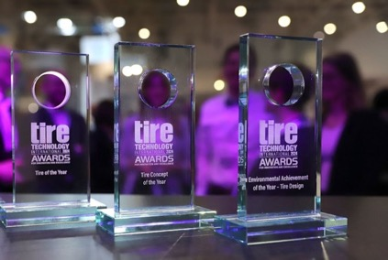  Continental_PP_Awards | Continental hat bei den diesjährigen Tire Technology International Awards for Innovation and Excellence gleich drei Auszeichnungen erhalten.
Continental_PP_EdwinGoudswaard | Edwin Goudswaard, Leiter Forschung und Entwicklung Continental Tires, nahm die drei Auszeichnungen entgegen. Darunter auch für das „Reifenkonzept des Jahres“.
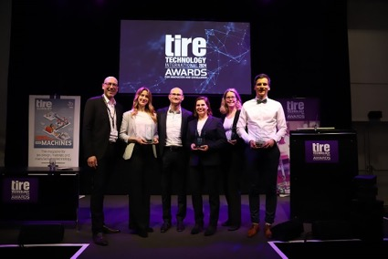  Continental_PP_Winner | „Die Awards würdigen eine großartige Teamleistung“, sagte Edwin Goudswaard (links) zu seinen Kollegen und Kolleginnen: Kristina Kumme, Thomas Wanka, Nadine Aschenbrenner, Carina Brüggemann und Tobias Rahn.
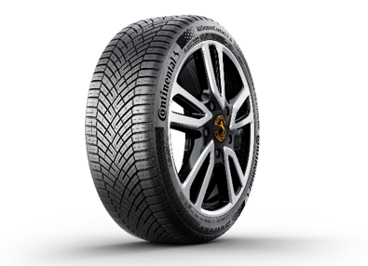  Continental_PP_AllSeasonContact2 | Der AllSeasonContact 2 ist Continentals bisher bester Ganzjahresreifen, der bei jeder Wetterlage die bestmögliche Fahrkontrolle bietet.
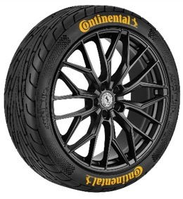Continental_PP_ContiCityPlus | Besonders effizient beim Fahren im Stadtverkehr: Der Konzeptreifen Conti CityPlus.
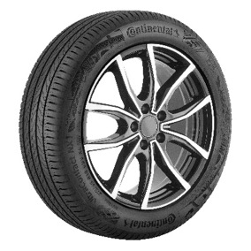  Continental_PP_UltraContactNXT | Der UltraContact NXT von Continental ist ein Serienreifen mit bis zu 65 Prozent erneuerbaren, recycelten und Massebilanz-zertifizierten Materialien.

